Tugas Praktikum 3

Enkapsulasi



Rafi Ody Prasetyo  
(2341720180)

D-IV Teknik Informatika  
Politeknik Negeri Malang  
Semester 3  
2024

**Percobaan 1 & 2**

Code:

package Jobsheet3.MotorEncapsulation;

public class Motor {

// Percobaan 1:

// public int kecepatan = 0;

// public boolean kontakOn = false;

private int kecepatan = 0;

private boolean kontakOn = false;

public void nyalakanMesin() {

kontakOn = true;

}

public void matikanMesin() {

kontakOn = false;

kecepatan = 0;

}

public void tambahKecepatan() {

if (kontakOn == true) {

kecepatan += 5;

} else {

System.out.println("Kecepatan tidak bisa bertambah karenam Mesin off! \n");

}

}

public void kurangiKecepatan() {

if (kontakOn == true) {

kecepatan -= 5;

} else {

System.out.println("Kecepatan tidak bisa berkurang karena mesin off! \n");

}

}

public void printStatus() {

if (kontakOn == true) {

System.out.println("Kontak On");

} else {

System.out.println("Kontak Off");

}

System.out.println("Kecepatan: "+ kecepatan +"\n");

}

}

Output:

package Jobsheet3.MotorEncapsulation;

public class MotorDemo {

public static void main(String[] args) {

Motor motor = new Motor();

motor.printStatus();

motor.tambahKecepatan();

motor.nyalakanMesin();

motor.printStatus();

motor.tambahKecepatan();

motor.printStatus();

motor.tambahKecepatan();

motor.printStatus();

motor.tambahKecepatan();

motor.printStatus();

motor.matikanMesin();

motor.printStatus();

}

}

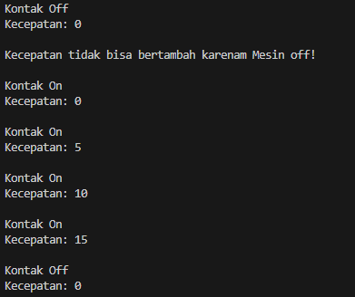

**Pertanyaan**

1. Pada class TestMobil, saat kita menambah kecepatan untuk pertama kalinya, mengapa muncul peringatan “Kecepatan tidak bisa bertambah karena Mesin Off!”?

**Jawab:**

Karena dalam method tambahKecepatan() terdapat statement if dengan syarat apabila kontakOn == True maka kecepatan dapat ditambahkan, namun apabila program tidak memenuhi syarat tersebut maka kecepatan tidak dapat bertambah karena kontakOn == False.

1. Mengapat atribut kecepatan dan kontakOn diset private?

**Jawab:**

Karena variabel tersebut hanya dibutuhkan pada class Motor.

1. Ubah class Motor sehingga kecepatan maksimalnya adalah 100!

**Jawab:**

Code:

public void tambahKecepatan() {

if (kontakOn == true) {

if (kecepatan >= 100) {

System.out.println("Kecepatan sudah maksimal! \n");

} else {

kecepatan += 50;

}

} else {

System.out.println("Kecepatan tidak bisa bertambah karenam Mesin off! \n");

}

}

Pada method tambahKecepatan() ditambahkan nested if agar ketika kecepatan mencapai 100 program akan mengeksekusi print kecepatan sudah mencapai maksimal.

**Percobaan 3**

Code: